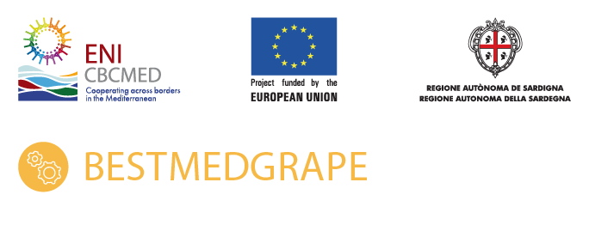 | 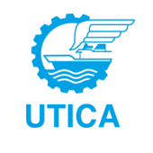

CNSPBA-UTICA lance dans le cadre du projet BESTMEDGRAPE un appel à candidatures pour des subventions en cascade au profit de 50 bénéficiaires

La Chambre Nationale Syndicale des Producteurs des Boissons Alcoolisées- Union Tunisienne des Industries, du Commerce et des Artisanats CNSPBA-UTICA, partenaire du projet BESTMEDGRAPE, financé par l'Union Européenne dans le cadre du Programme IEV CTF Med 2014- 2020.

L'objectif de cet appel à subventions en cascade est de sélectionner 50 bénéficiaires - 10 personnes physiques par pays bénéficiaire du projet BESTMEDGRAPE (France, Italie, Jordanie, Liban et Tunisie) - pour le développement de nouveaux produits utilisant les sous-produits du raisin et du vin. L'objectif final est d'encourager la création d'initiatives commerciales individuelles et collectives axées sur la transformation et la commercialisation des sous-produits du vin. Un montant total de 250 000 euros est mis à disposition.

Les lignes directrices définissent les règles pour la soumission, la sélection et la mise en œuvre des actions financées dans le cadre de cet appel, conformément aux règles du programme IEV CTF Med.
Veuillez trouver tous les documents pertinents en arabe, français, italien et anglais sur la page web du projet dans la section Bibliothèque – sous-section « documents ».

Date limite de soumission des candidatures : 26 mai 2022, minuit (CET) - 23h00, heure locale de Tunis.

